Klasse: XX  Schüler: | geplante Fertigstellung: Ende der Stunde | form:  ☒ Einzelarbeit  ☐ Partnerarbeit
Datum: XX. XX.20XX | Beginn: XX:XX Ende: XX:XX | Lehrer: ZOT

Lernziele  Arbeiten mit der Windows-Oberfläche, schnelle Screenshots, Shortcuts | Ziele erreicht  (voll, teilweise, nicht)

Ausführung / Arbeitsauftrag (AA)
☐ Arbeite die Arbeitsaufträge in der Tabelle unten chronologisch ab!
☐ Notiere dir sämtliche Schritte als Screenshot auf diesem Arbeitsblatt.
☐ Arbeite mit den Shortcuts: Strg + c (kopieren) | Strg + v (einfügen) | WIN + Shift* + S (Screenshot).
☐ Drucke das Dokument 5 Minuten vor Ende der Unterrichtseinheit aus
☐ Das Dokument muss als Wordfile gespeichert werden
☐ Das Dokument muss als pdf auf deinem Laufwerk gedruckt werden
☐ Das Dokument muss in OneNote bearbeitet und der Ausdruck davon aktualisiert werden.
*Shift = Großschreibtaste
Nr. | Task | Ergebnis/Notizen/Screenshots
1 | Trage die Klasse und deinen Namen links oben ein.  Kontrolliere Datum, Beginn und Ende und lies dir den Arbeitsauftrag in Ruhe durch. Frage vor Beginn des AA!  Schließe alle Programme* (außer dieses Dokument) |  | ☐
2 | Öffne einen Internetbrowser und kopiere den Suchbegriff FC Liverpool in die Adresszeile.  Bestätige mit Enter.  Öffne Word und stelle die beiden Fenster so ein, dass sie nebeneinander angezeigt werden. Screenshot einfügen |  | ☐
3 | Schließe alle Programme* und öffne den Datei-Explorer (Vollbild) Screenshot einfügen |  | ☐
4.1 | Öffne das App Outlook und stelle die Größe so ein, dass es 50% des rechten Bereichs einnimmt. Screenshot einfügen |  | ☐
4.2 | Öffne den Datei-Explorer und stelle die Größe so ein, dass 50% des rechten Bereichs einnimmt. Wechsle auf dein Laufwerk (alternativ auf Dokumente).  Erstelle im Ordner der aktuellen Schulübung einen Ordner mit dem Namen: klasse  Erstelle eine Word-Datei mit dem Namen: a-fdsa-kljö-vn.docx vn = Initialen dein Vorname Screenshot einfügen |  | ☐
5 | Lege den Ordner SA in deinem Ordner klasse an.  Erstelle dort folgende Ordnerstruktur:  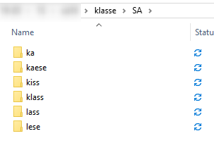  Screenshot einfügen (inkl. Ordnerpfad) |  | ☐
6 | Erstelle einen Ordner im Ordner klasse mit dem Namen Klassenlied. Erstelle dort eine Worddatei mit dem Namen Lied.docx. Erstelle ein Excel-Sheet mit dem Namen Lied.xlsx. Erstelle eine PowerPoint Präsentationsdatei mit dem Namen Lied.pptx. Screenshot einfügen (inkl. Ordnerpfad) |  | ☐
7 | Schließe alle Programme* und öffne die Browser Google Chrome, Firefox, Editor und Excel. Stelle mit dem Shortcut WIN-Taste + Pfeiltasten 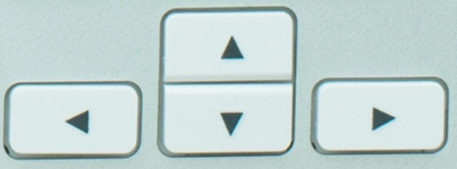 die 4 Fenster so ein, dass sie ¼ des Platzes jeweils einnehmen. Screenshot einfügen |  | ☐
8 | Schließe alle Programme* und öffne die Apps PowerPoint, Word, Outlook und OneNote. Wähle eine Anordnung der Apps und füge den Screenshot ein. |  | ☐
9 | Gehe auf dein Laufwerk in den Ordner lass und erstelle folgende Dateien:  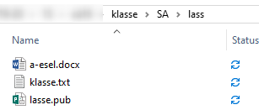  Screenshot einfügen (inkl. Ordnerpfad) |  | ☐

